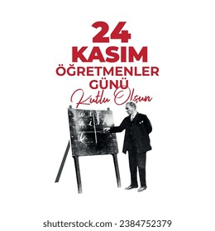

24 KASIM ÖĞRETMENLER GÜNÜ KUTLAMA DOSYASI.

**GÜNÜN ANLAMI, ÖNEMİ VE TARİHÇESİ**

24 Kasım Öğretmenler Günü, bizler için çalışan, çabalayan, fedakar öğretmenlerimizin kıymetini bir kez daha düşünerek anlamamızı sağlayan anlamlı bir gündür. Dünyada öğretmenler Günü, 1994 yılından beri pek çok ülkede 5 Ekim gününde kutlanır. 5 Ekim günü, 1966 yılında Paris’te gerçekleşen Öğretmenlerin Statüsü Hükümetlerarası Özel Konferansı'nın sona erip, UNESCO temsilcileri ile ILO (Uluslararası Çalışma Örgütü) tarafından Öğretmenlerin Statüsü Tavsiyesini oybirliği ile kabul edilişinin yıl dönümüdür.

Dünyanın pek çok ülkesinde 5 Ekim'de kutlanan öğretmenler günü, ülkemizde 24 Kasım 1981'den beri kutlanmaktadır. Öğretmenler gününün Türkiye'de 24 Kasım'da kutlanmasının sebebi, Bakanlar Kurulu'nun Mustafa Kemal Atatürk’e "Millet Mektepleri Başöğretmenliği" unvanını 11 Kasım 1928'de yaptığı toplantıda vermesi ve bu unvanın, 24 Kasım'da Millet Mektepleri Talimatnamesinin yayımlanması ile resmileşmesidir.

24 Kasım 1928 tarihi, Türkiye Cumhuriyeti'nin kurucusu Mustafa Kemal Atatürk’ün "Millet Mekteplerinin Başöğretmenliğini kabul ettiği gündür. Atatürk'ün 100. doğum yıldönümü olan 1981'de, "*başöğretmen*" olduğu günün ülke çapında Öğretmenler Günü olarak kutlanmasına karar verildi.

**Öğretmenler Günü’nün amacı; öğretmenlerin toplum içerisindeki önemini, rolünü, gerekliliği ve değerini anlamaktır.** Öğretmene, hak ettiği değeri hakkıyla teslim edebilmektir. Öğretmenler arasındaki bağları güçlendirmek, öğrenciler ile aralarındaki saygı, sevgi ve dayanışmanın güçlendirilmesidir. Yeni atanan öğretmenlerin mesleki bilince varmalarını sağlamak, emekli olanlarınsa saygı ile anılması amaçlanır.

**24 Kasım Öğretmenler Günü,**öğretmenlerimize duyduğumuz saygı, sevgi ve şükranlarımızı dile getirmek için güzel bir fırsattır. Hayatımıza değer katan ve bize yol gösteren öğretmenlerimizi arayıp hatırlarını sormak için anlamlı bir gündür. Bu günü fırsat bilmeli güzel duygularla değerlendirmeliyiz.

Okulu bitirip hayata atılmamıza, bugünlere gelmemizde büyük emek veren öğretmenlerimizi hatırlamak, ziyaret etmek ya da bir telefon, kart ya da mektupla hatırlarını sormak onlar için en büyük ve en değerli armağan olacaktır.

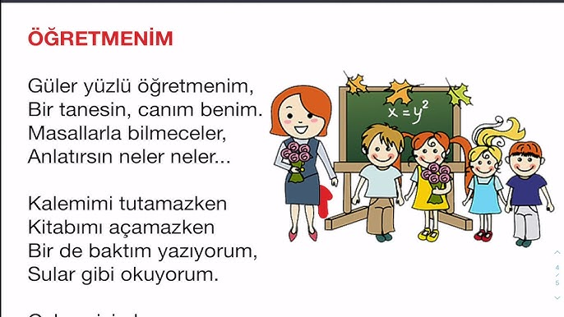

**ATATÜRK'ÜN EĞİTİM ANLAYIŞIYLA İLGİLİ GÖRÜŞLERİ**

[giyim, adam, insan, kişi, şahıs, bina içeren bir resim

Açıklama otomatik olarak oluşturuldu](https://www.sg.k12.tr/fileadmin/_processed_/8/e/csm_ata1_01_2e55d567d6.jpg) Eğitim bir bütündür ve her alanda gerçekleştiğinde toplumlar dünya ülkeleri arasında istenilen yere gelecektir. Atatürk de bunun bilincindeydi. Yaptığı birçok konuşmasında bunu dile getirmiştir.

**1. Eğitimde Kadın Erkek Eşitliği**

Atatürk, kadınlarımızın ve kızlarımızın erkekler gibi eğitimin her kademesinden yararlanmaları için büyük bir çaba sarf etmiştir. Bu konudaki fikirlerini şu sözleri ile çok açık bir şekilde yansıtmaktadır.

"Bir içtimai topluluk, bir millet, erkek ve kadın denilen iki cins insandan oluşur. Mümkün müdür ki, bir toplumun yarısı topraklara, zincirlere bağlı kaldıkça diğer kısmı göklere yükselebilsin?"(30.08.1925, Kastamonu)

Büyük Atatürk, her iki cinsin beraberce eğitilerek ve çalıştırılarak gelişmesinin sağlanabileceğini savunmuş ve uygulamıştır.

**2. Eğitimin Yaygınlaştırılması - Bilgisizliğin Ortadan Kaldırılması**

Atatürk, milli eğitimin memleketin en uzak köşelerine kadar yaygınlaştırılmasını, bilgisizliğin yok edilmesini; eğitimin yetişkinleri de kapsamasını istemiş ve uygulamıştır. "Hedefe yalnız çocukları yetiştirmekle ulaşamayız. Çocuklar geleceğimizdir... Anne ve babaları da eğitilmelidir ki, çocuklarını iyi yetiştirsinler."

**3. Eğitimde Uygulamaya Önem Verilmesi**

Milli eğitimin sadece bir süs gibi düşünülmemesi, kişilere ve topluma yarar sağlaması, Atatürk´ün üzerinde durduğu önemli noktalardan biridir. "Eğitim ve öğretim yönetiminin işe ve uygulamaya dayanması ilkelerine uymak şarttır." (1923)

**4. Milli Eğitim Sistemi Bilime Dayalı Olmalıdır.**

Atatürk, eğitim sisteminin, eğitim programlarının bilimsel olmasının önemi üzerinde durmuştur ve bu konuya çok önem vererek izlemiştir. Bu konudaki sözleri şunlardır.

"Dünyada her şey için, maddiyat için, maneviyat için, muvaffakiyet için en hakiki yol gösterici ilimdir, fendir, ilim ve fennin haricinde yol gösterici aramak gaflettir, cehalettir, delalettir."

"Milletimizin siyasi, içtimai hayatında, milletimizin fikri terbiyesinde de rehberimiz ilim ve fen olacaktır."

**5. Eğitimde Laiklik İlkesi**

Bu ilke medreselerin kapatılması, Öğretim Birliği Kanunu ile kadın ve erkeklere eşit imkan sağlanması gibi tedbirlerle; 1924´ten itibaren uygulanmaya başlamıştır. Laiklik ilkesi 1928 Anayasası´nda yer almıştır.

"Laik eğitim, eğitimin milliliğinin ve bilime dayalı olmasının da baş desteğidir."

**6. Türkiye Cumhuriyeti´nin Korunması**

Bu, Atatürk´ün titizlikle üzerinde durduğu konu olmuştur. "Yetişecek çocuklarımıza ve gençlerimize, görecekleri tahsil ne olursa olsun, özellikle ve her şeyden önce, Türkiye´nin istiklaline, kendi benliğine, bütünlüğüne, milli ananelerine düşman olan unsurlarla mücadele etme gereği öğretilmelidir."

**7. Milli Eğitimde Disiplin**

"Hayatın her çalışma safhasında olduğu gibi, özellikle öğretim hayatında, sıkı disiplin başarının şartıdır."

**8. Öğretmen ve Eğiticilere Önem Verilmesi**

"Sizin başarınız, Cumhuriyet´in başarısı olacaktır. “diyen Atatürk, iyi eğiticiler olmadan, iyi eğitim olmayacağını iyi biliyordu.

**9. Yüksek Öğretimde Reform**

1933: İstanbul Darülfünunu kapatıldı. İstanbul Üniversitesi kuruldu.

1925- 1936 : Ankara´da yeni fakülte ve yüksek okullar kuruldu.

**10. Bilim Adamlarına Hitaben**

"Ordunun ve devletin doğru yönetilmesi ile ilgili emirler verebilirim. Ama bilim alanında emir veremem. Bilim adamlarının beni aydınlatmasını isterim. Bana bilimin doğru yolunu gösterin ki onu izleyebileyim."

"Benim manevi mirasım ilim ve akıldır. Benden sonra, akıl ve ilmin kılavuzluğunu kabul edenler benim manevi mirasçım olurlar." Diyen Atatürk, bilime ve bilim adamlarına ne kadar önem verdiğini kendi sözleri ile her yerde ifade etmiş ve uygulamaları ile de göstermiştir.

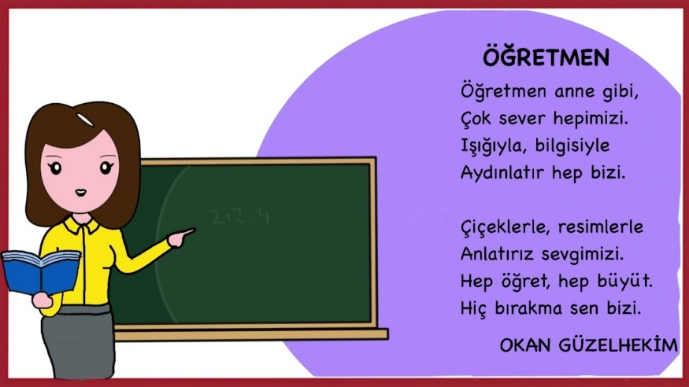

**ATATÜRK’ÜN EĞİTİM İLE İLGİLİ SÖZLERİ**

* En mühim ve feyizli vazifelerimiz millî eğitim işleridir. Millî eğitim işlerinde mutlaka muzaffer olmak lâzımdır. Bir milletin hakikî kurtuluşu ancak bu suretle olur. (1922)

* Milletimizin siyasî, toplumsal hayatında, milletimizin fikrî terbiyesinde rehberimiz ilim ve teknik olacaktır.  
Mektep sayesinde, mektebin vereceği ilim ve teknik sayesindedir ki Türk Milleti, Türk sanatı, ekonomisi, Türk şiir ve edebiyatı, bütün güzelliğiyle gelişir.

* Okul genç dimağlara, insanlığa hürmeti, millet ve memlekete muhabbeti, şeref-i istiklâli öğretir.

* En büyük savaş, cahilliğe karşı yapılan savaştır.

* Öğretmenlik ömür boyu sürecek bir öğrenciliktir.

* Toplumun düşmanı cehalet, cehaletin düşmanı öğretmendir.

* Geleceğin güvencesi sağlam temellere dayalı bir eğitime, eğitim ise öğretmene dayalıdır.

* İnsanlar sadece maddi değil, özellikle bu maddi kuvvetin içerdiği manevi kuvvetin etkisiyle yapıcıdırlar. Milletler de böyledir. Manevi kuvvet özellikle bilim ve inançla yüksek bir biçimde gelişir. Öyleyse hükümetin en verimli ve en önemli görevi eğitim işleridir. Bu yolda başarılı olmak için öyle bir program izlemek zorundayız ki, o program milletin bugünkü haline, toplumsal ve hayati ihtiyaçlarına, çevre koşullarına, çağın gereklerine uyum sağlasın, onlara uygun olsun. Bunun için çok büyük, ama hayali ve karışık fikirlerden uzak durup gerçeğe derinliklerini görerek bakmak, dokunmak gerekir.

giyim, kişi, şahıs, insan yüzü, adam, insan içeren bir resim

Açıklama otomatik olarak oluşturuldu

Saygıdeğer Öğretmenler, Değerli Öğrenciler,

Bugün burada, Öğretmenler Günü vesilesiyle bir araya gelmiş bulunuyoruz. Öncelikle, bu anlamlı günümüzde burada olmaktan büyük bir mutluluk duyduğumu ifade etmek isterim.

Öğretmenler, toplumun en değerli varlıklarıdır. Sizler, bilgi ve değerleri genç nesillere aktaran, onları geleceğe hazırlayan kılavuzlarsınız. Eğitim, her toplumun temel taşıdır ve bu temeli oluşturan en önemli kişiler de sizlersiniz. Öğretmenler, sadece ders anlatan kişiler değil, aynı zamanda rehberler, ilham kaynakları ve rol modellerdir.

Öğretmenler Günü, siz değerli öğretmenlerimize olan sevgi ve saygımızı ifade etmenin yanı sıra, eğitimin ne kadar önemli olduğunu hatırlamamız için bir fırsattır. Sizler, her gün genç zihinleri şekillendiriyor, onlara bilgi ve değerler aşılayarak toplumun geleceğini inşa ediyorsunuz.

Sevgili öğrenciler, sizler ise bu eğitim sürecinin en önemli paydaşlarısınız. Öğretmenlerinizin size sunduğu fırsatları en iyi şekilde değerlendirmek, kendi geleceğinizi şekillendirmek sizin elinizdedir. Öğretmenlerinizin rehberliği, size yön gösterirken, siz de azim, çalışma ve özveriyle hedeflerinize ulaşabilirsiniz.

Öğretmenleriniz, sadece derslerdeki başarılarınızı değil, aynı zamanda karakter gelişiminizi de önemsiyorlar. Sizlerden, sadece bilgili değil, aynı zamanda iyi insanlar olarak yetişmenizi istiyorlar. Bu nedenle, onların öğütlerini dikkate almalı, değerlerini içselleştirmelisiniz.

Öğretmenlerimiz ve öğrencilerimiz, birlikte çalışarak, öğrenerek ve birbirimize destek olarak, daha aydınlık bir geleceğe doğru ilerlemeye devam edelim. Öğretmenlerimiz, sizler bizim ışığımızsınız, öğrencilerimiz ise geleceğimizin teminatıdır. Birlikte, daha büyük başarılara imza atacağımıza olan inancımız sonsuz.

Öğretmenler Günü’nü kutlarken, sizlere minnettarlığımızı bir kez daha ifade etmek istiyorum. Teşekkür ederim.

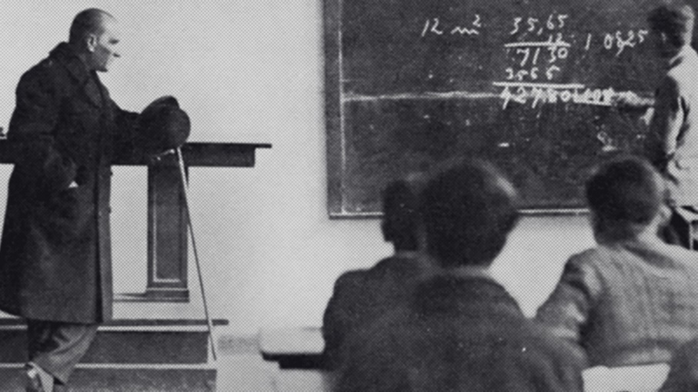

**TANINMIŞ KİŞİLERİN EĞİTİM İLE İLGİLİ SÖZLERİ**

* **Dün akıllı birisiydim ve dünyanın değişmesini diledim fakat bugünse bilge biriyim, kendimi değiştirdim**. (Mevlâna)
* **Bilim bütün Müslümanların yitik malı gibidir. Müslümanlar onu nerede bulurlarsa bulsunlar hemen alırlar.** (Hz. Muhammed)
* **Bana bir harf bile öğreten kişinin kırk yıl boyunca esiri olurum.** (Hz. Muhammed)
* **Eğitim bireyin okul hayatında edindiği bilgileri unuttuğu zaman geriye kalan şeydir. Gerçeğin peşine düşmek ona sahip olmaya göre daha değerlidir.** (Albert Einstein)
* **Eğitim yaşama hazırlık basamağı olarak görülmemelidir çünkü eğitim yaşamın kendisidir.** (John Dewey)
* **Eğitimli bir halkı herhangi bir tarafa yönlendirmek kolaydır, sürüklemek zordur, yönetmek basittir, köleleştirmek ise imkansızdır**. (Montaigne)
* **Bildiğini bilen kişinin, arkasından gidin. Bildiğini bilmeyen kişiyi uyandırın. Bilmediğini bilen kişiye öğretin. Bilmediğini bilmeyen kişiden ise uzak durun.** (Konfüçyüs)
* **Eğitim, yoksul kişiler için bir sermayeyken zenginler için faizdir.** (Heinrich Mann)
* **Mutlaka eğitilmesi gereken tek yaratık insandır**. (lmmanuel Kant)
* **Eğitim boş kabın içini doldurmak demek değildir, kıvılcım ile ateş yakmaktır.** (Sokrates)
* **Mutluluk bilgi ile edinilir.** (Platon)
* **İnsan eğitimle dünyaya gelmez fakat eğitim öğretimle yaşar.** (Cervantes)
* **Eğitim refah zamanında bir süs iken, felaket anlarında ise sığınaktır**. (Aristoteles)
* **Eğitim zihni geliştirmek demektir hafızayı doldurmak değil.** (Mark Twain)
* **Herhangi bir şeyi bilmek beceriyse onu öğretmek de bir beceridir.** (M. T. Cicero)
* **İnsan güçsüz ve dayanıksız doğar ancak onu güçlü ve dayanıklı yapacak olan şey terbiyedir**. (Jean J. Rousseau)
* **Bir mermer parçası için heykeltıraş ne anlama geliyorsa ruh için de eğitim o anlama gelir.** (Thomas Edison)
* **Terbiye, piyano öğretimine benzer eğer küçük yaşta alınmazsa asla öğrenilemez.** (La Gou)
* **Öğrencilere saygı gösterildiğinde eğitim başlar.** (Ralph Waldo Emerson)
* **Eğitimin en iyi ve ilk başladığı yer evdir**. (Samuel Smiles)

**DÜNYANIN BÜTÜN ÇİÇEKLERİ  
  
Dünyanın bütün çiçeklerini diyorum.  
Bütün çiçekleri getirin buraya.  
Öğrencilerimi getirin buraya, getirin buraya,  
Kaya diplerinde açmış çiçeklere benzer  
Bütün köy çocuklarını getirin buraya.  
Son bir ders vereceğim onlara.  
Son şarkımı söyleyeceğim,  
Getirin, getirin... Ve sonra öleceğim.**

**Dünyanın bütün çiçeklerini diyorum,  
Afyon ovasında açan haşhaş çiçeklerini,  
Bacımın suladığı fesleğenleri,  
Köy çiçeklerinin hepsini, hepsini,  
Avluların pembe entarili hatmisini,  
Çoban yastığını, peygamber çiçeğini de unutmayın,  
Aman Isparta güllerini de unutmayın,  
Hepsini, hepsini bir anda koklamak istiyorum.  
Getirin, dünyanın bütün çiçeklerini istiyorum.**

**Dünyanın bütün çiçeklerini diyorum,  
Baharda Polatlı kırlarında açan,  
Güz geldi mi Kop Dağı’na göçen,  
Yürükler yaylasında, Toroslarda eğleşen,  
Muş Ovası’ndan, Ağrı eteğinden,  
Gücenmesin, bütün yurt bahçelerinden  
Çiçek getirin, örtün beni,  
Eğin türkülerinin içine gömün beni.**

**Dünyanın bütün çiçeklerini diyorum.  
Okulun duvarı çöktü, altında kaldım,  
Ama ben dünya üstündeyim, toprakta,  
Yaz kış bir şey söyleyen sonsuz toprakta,  
Çile çektim, yalnız kaldım, ama yaşadım,  
Bilir bunu bahçeler, kayalar, köyler bilir.  
Şimdi sustum, örtün beni, yatırın buraya.  
Dünyanın bütün çiçeklerini getirin buraya.**

**Ceyhun Atıf Kansu**

**KÖY ÖĞRETMENLERİ  
  
Yurdumuz uçsuz bucaksız,  
Gökte yıldız kadar köylerimiz var.  
Ama uzak, ama harap, ama garipsi…  
Alın benim gönlümden de o kadar.  
  
Çemişkezek'te, Patnos'ta, Malazgirt'te doğanlar!  
Malazgirt'e, Çemişkezek'e, Patnos'a gitmezseniz,  
Çocuklarınız öksüz kalır, yetim kalır,  
Köylere ışık iletmezseniz.  
  
Dağlara, vadilere, ovalara  
Tesbihler gibi saçılmış köyler,  
Rüzgâra karşı bir bayrak,  
Sevinçle türküsünü söyler.  
  
Sevinçle türküsünü söyler  
Bir idare lambası küçük, solgun.  
En azından üç yüz pare dam  
Umudu en azından üç yüz çocuğun.  
  
Ve onlar saçları uzamış,  
Çatlak ellerinde çıkınları,  
Üç saat, dört saat ötelerden  
Yorgundur, sessizdir akınları.  
  
Ve onlar, yıldızlar gibi  
Gözleri ışıl ışıl yananlar.  
Oyuncak için değil, kâğıt, kalem  
Kitap için gizlice ağlayanlar.  
  
Çemişkezek'te, Patnos'ta, Malazgirt'te doğanlar,  
Bütün bunları düşünmelisiniz.  
Yüce ırmaklar gibi sessiz, sürekli  
Kağnılarla, arabalarla, kamyonlarla  
Akıp köylere gitmelisiniz!  
  
Yurdumuza ışık iletmelisiniz...  
  
                                                   Cahit Külebi**

**EVCİLER KÖYÜ ÖĞRETMENİ  
  
Ben Evciler köyü öğretmeni  
Aklımı işlerime verdim.  
Plan yaparım geceleri,  
Gündüzleri ders.  
  
Kimsem yoktur öğrencilerimden başka,  
Işıyan gözlerine bakarım onların,  
İşleyen kafalarına.  
Güvenim artar bir daha.  
Derim, dünya düzelecek,  
Milyonlarca öğretmen, milyonlarca çocuk,  
Alıp dünyayı ellerine  
Düzeltecekler.  
Derim, bu küçük kafalar  
Ne varsa kötü olan  
Uygunsuz ne varsa  
Silip süpürecek.  
  
Ben Evciler köyü öğretmeni,  
Yeni bir dünya kurarım öğrencilerimle,  
Kavgasız gürültüsüz  
Mutluluk üstüne.**

**Hüseyin Başaran**

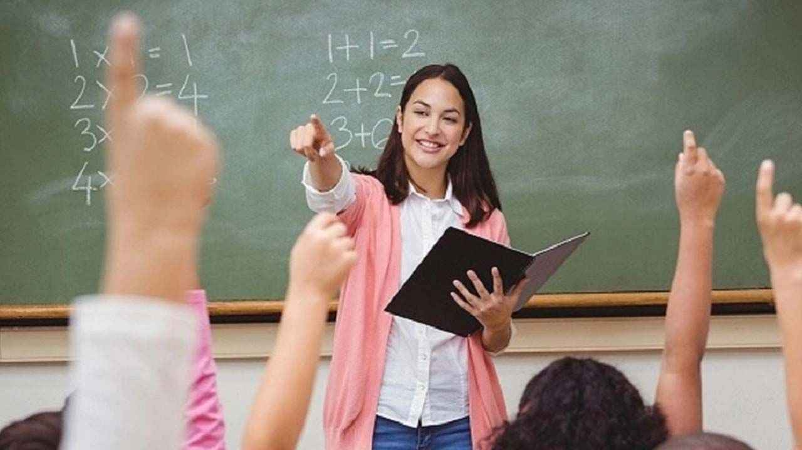

**SEVGİLİ ÖĞRETMENİM  
  
Ben bir çocuğum.  
Ali’yim, Ahmet’im, Mehmet’im.  
Ayşe’yim, Derya’yım, Kezban’ım.  
Tertemiz bir defterim, yazılmamış.  
Ben, yumuşacık, her şekle sokulmaya hazır hamurum,  
Yoğrulmamış.  
Çalışmaya hazır saatim,  
Kurulmamış.  
Bir ırmağım, yolu çizilmemiş,  
Bir dünyayım, keşfedilmemiş.  
Sana emanetim, öğretmenim.  
Yarının geleceğisin diyorsun,  
Hep göğsünü geriyorsun ve Atatürk’ü gösteriyorsun.  
Bana geçmişi yaz, satır satır,  
Beni koru, beni yoğur, beni kur,  
Beni yürüt, beni koştur, beni uçur,  
Beni al, Mustafa Kemal yap öğretmenim.  
  
                                                          Ahmet ÜST**

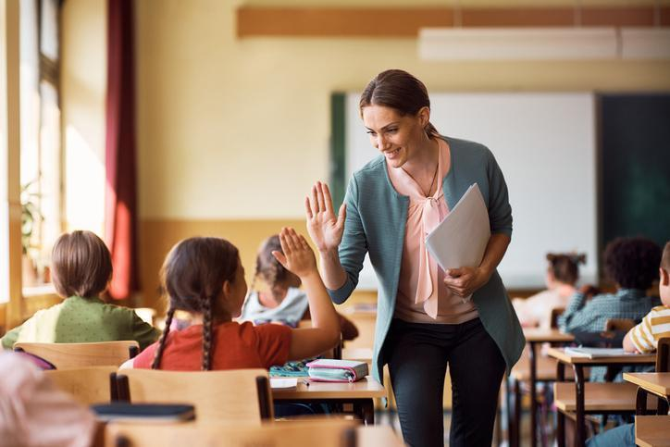

**ATATÜRK GÜLÜMSEDİ  
  
Atatürk gülümsedi öğretmenim,  
Siz sınıfa girince,  
Dağıldı kara bulutlar,  
Açıldı gonca.  
  
Baktı ki gençsiniz bilgili,  
Eğitiyorsunuz yolunca yöntemince,  
Atatürk gülümsedi öğretmenim,  
Sevindi onca.  
  
Baktı ki Türkiye’si Türkiye’miz,  
Aydın ufuklara yürüyor hızla,  
Atatürk gülümsedi öğretmenim,  
Övünüyor bizle.  
  
Dağıldı kara bulutlar,  
Biz sınıfa girince,  
Atatürk gülümsedi öğretmenim,  
Kürsüde kendini görünce.  
  
                                        Talât Tekin**

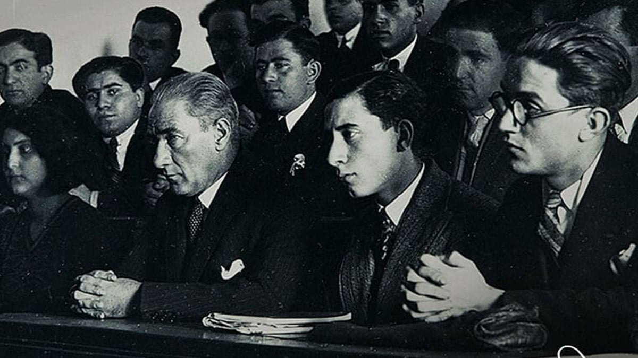

**BEN**

**ÖĞRETMEN OLMAK İSTİYORUM  
  
Ben öğretmen olmak istiyorum.  
Ben, şairimin mısralarında dil,  
Genç kızımın gergefinde nakış nakış gül,  
Âşığımın sazında tel,  
Öpülesi bir el olmak istiyorum:  
Ben, öğretmen olmak istiyorum...  
  
Ben, çaresizliğin filizlendiği yerde ümit,  
Korkunun mayalandığı yerde yürek,  
Güçsüzlüğün güçlendiği yerde bilek olmak istiyorum;  
Ben, öğretmen olmak istiyorum...  
  
Ben öğretmen olmak istiyorum...  
Vatan evladına Türklüğü öğretmek için,  
Ben öğretmen olmak istiyorum  
İstiklal Marşı’nı gururla söyletmek için,  
Ben, öğretmen olmak istiyorum  
Milletimi muasır medeniyet seviyesine yükseltmek için...  
  
Ben öğretmen olmasam diyorum...  
O zaman kim öğretir güzel Türkçemi  
Henüz anne diyen dillere,  
Kim öğretir insanlığı, duyguyu genç nesillere,  
Kim öğretir büyüğünü saymayı,  
Küçüğünü şefkat ile sevmeyi?  
  
Ben öğretmen olmasam diyorum...  
O zaman şu körpe fidan  
Nasıl öğrenecek sert rüzgârlara göğüs germeyi,  
Nasıl öğrenecek , çiçek açıp meyve vermeyi?  
Şu gelinlik kızım ,  
Şu bıyıkları yeni terleyen delikanlım  
Kimden öğrenecek insan gibi sevilmeyi, sevmeyi;  
  
Ben öğretmen olmalıyım diyorum;  
Çünkü biliyorum affetmesini,  
Biliyorum asil duygularla insanları sevmesini...  
  
Biz öğretmen olmalıyız kardeşlerim;  
Biz görmeyenlere göz,  
Duymayanlara kulak,  
Yürüyemeyenlere ayak olmalıyız...  
  
Biz öğretmen olmalıyız kardeşlerim kızıyla, erkeğiyle  
Layık olabilmek için  
”Öğretmenler, yeni nesil sizin eseriniz olacaktır !” diyen  
Ulu önder Atatürk’e...  
  
Biz şairlerimizin mısralarında dil,  
Genç kızlarımızın gergeflerinde nakış nakış gül,  
Âşıklarımızın sazlarında tel,  
Öpülesi bir el olmalıyız:  
BİZ ÖĞRETMEN OLMALIYIZ.  
  
                                                      M. Nejat SEFERCİOĞLU**